В рамках празднования Международного Дня семьи 15 мая в клубе-музе П.П.Хузангая провели культурно-развлекательное мероприятие «Семья- начало всех начал»
15 мая 2024 г., четверг
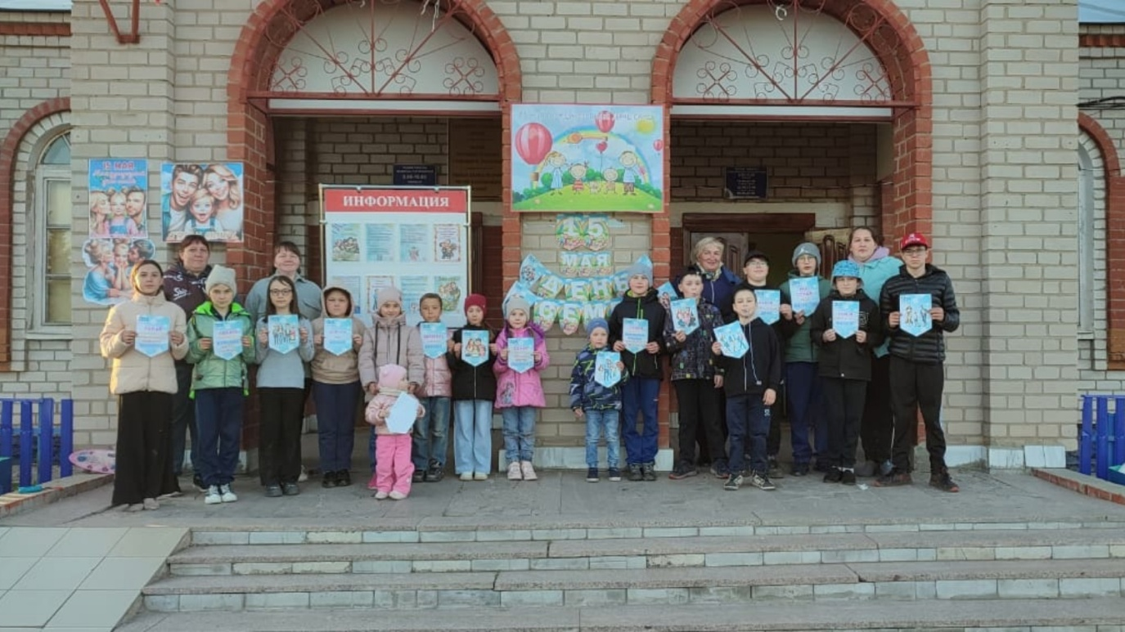
В рамках празднования Международного Дня семьи 15 мая в клубе-музе П.П.Хузангая провели культурно-развлекательное мероприятие «Семья- начало всех начал». Главной целью данного мероприятия является привлечение внимание к насущным проблемам семьи, а так же укрепление семейных ценностей и традиции, ведь праздник семьи — это праздник взаимопонимания и взаимопомощи, любви, дружбы между взрослыми и детьми, праздник уединения родных сердец. Семья – самое главное в жизни для каждого из нас, это близкие и родные люди, те, кого мы любим, с кого берем пример, о ком заботимся, кому желаем добра и счастья. Именно в семье мы учимся любви, ответственности, заботе и уважению. Поэтому этот праздник очень важен для нас.

